Разработка декоративных покрытий на основе одномерных фотонных кристаллов из анодного оксида алюминия
Садыков А.И.
Студент
Московский государственный университет имени М.В.Ломоносова,
химический факультет, Москва, Россия
E–mail: alex9613@yandex.ru
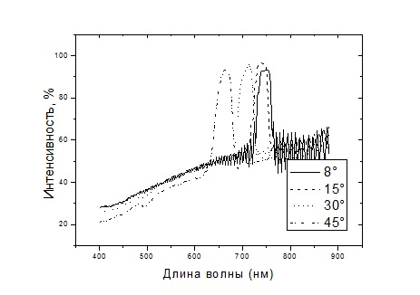
Материалы с периодическим изменением диэлектрической проницаемости на масштабах, сопоставимых с длиной волны видимого света, также известные как фотонные кристаллы, чрезвычайно перспективны для создания декоративных покрытий. Это обусловлено наличием в их энергетическом спектре фотонных запрещенных зон (ФЗЗ) – областей, характеризующихся высоким коэффициентом отражения падающего электромагнитного излучения. Положение ФЗЗ зависит от периода структуры фотонного кристалла и может лежать в видимой области спектра. В этом случае фотонный кристалл оказывается окрашенным, причем его цвет зависит от угла наблюдения. Применение такого рода материалов для декоративных целей – новое и бурно развивающееся направление прикладной фотоники. Перспективным способом получения фотонно-кристаллических покрытий является анодирование алюминия при периодически изменяющихся условиях [1].
Рисунок 1. Спектры зеркального отражения одномерного фотонного кристалла на основе анодного оксида алюминия при различных углах падения света на плоскость образца.
В работе была предложена новая методика формирования фотонных кристаллов с помощью анодирования алюминия в 1 М растворе H₂SO₄, циклически изменяя два параметра: напряжение на первой стадии цикла и плотность тока на второй. Полученные образцы обладали насыщенной окраской, обусловленной высокой (более 90%) интенсивностью отражения света в области ФЗЗ (рис. 1).
Выбор условий анодирования, приводящих к таким рекордным характеристикам, был основан на систематическом изучении свойств оксидных пленок, синтезированных при различных условиях. Было показано, что увеличение отношения средних напряжений на первой и второй стадиях каждого цикла анодирования приводит к росту интенсивности отражения в области ФЗЗ. Кроме того, установлено, что наименьшая ширина ФЗЗ достигается при сокращении заряда каждого последующего цикла на 0,075 %.
Работа выполнена при финансовой поддержке Российского фонда фундаментальных исследований (грант РФФИ № 14-08-00838) и Совета по грантам Президента Российской Федерации (грант МК-7348.2015.8). В ходе исследований использовано оборудование Центра коллективного пользования МГУ имени М.В. Ломоносова «Технологии получения новых наноструктурированных материалов и их комплексное исследование».
Литература
- Wang, B & Fei, GT & Wang, M & Kong, MG & Zhang, LD 2007, ‘Preparation of photonic crystals made of air pores in anodic alumina’, Nanotechnology, vol. 18, no. 36, p. 365601.

